

**Bảng kế hoạch làm việc của từng thành viên**

|  |  |  |  |
| --- | --- | --- | --- |
| **STT** | **Họ và tên** | **Công việc** | **Tự đánh giá điểm (% tổng các công việc)** |
| 1 | Võ Hoàng Huy | - Hệ thống xử lý  - Mô tả các bảng và thuộc tính các bảng  - Thiết kế cơ sở dữ liệu  - Thiết kế giao diện | 25 % |
| 2 | Đoàn Quốc Hùng | - Dữ liệu đầu ra của hệ thống  - Ràng buộc toàn vẹn | 20 % |
| 3 | Đỗ Thị Thanh Mụi | - Mô tả hoạt động của hệ thống  - Mô hình thực thể kết hợp | 20 % |
| 4 | Võ Duy Kiệt | - Dữ liệu đầu vào của hệ thống - Mô hình quan hệ | 15 % |
| 5 | Phan Đồng Thiên Long | - Mục tiêu xây dựng hệ thống - Mô hình quan hệ | 15 % |
| 6 | Lê Nguyễn Anh Đức | - Giới thiệu về hệ thống: mô tả công việc của hệ thống, bao gồm các chức năng | 5 % |

Mục lục

1. Giới thiệu 4

1.1. Mô tả hoạt động của hệ thống 4

1.2. Mục tiêu xây dựng hệ thống 4

1.3. Dữ liệu vào, ra 6

1.4. Hệ thống xử lý 12

1.4.1. Sơ đồ phân cấp chức năng 12

1.4.2. Danh sách các phân quyền 12

1.4.3. Danh sách các chức năng 12

1.4.4. Đặc tả các chức năng 14

2. Phân tích cơ sở dữ liệu 21

2.1. Mô hình thực thể kết hợp ERD 21

2.2. Mô hình quan hệ 21

2.3. Các bảng, thuộc tính các bảng 22

3. Thiết kế 32

3.1. Cơ sở dữ liệu 32

3.2. Giao diện hệ thống 32

3.3. Hướng dẫn cài đặt hệ thống. 34

3.4. Hướng dẫn sử dụng hệ thống. 34

4. Tổng kết và hướng phát triển 35

4.1. Tổng kết 35

4.2. Hướng phát triển 35

# Giới thiệu

## Mô tả hoạt động của hệ thống

Khi khách đến mua hàng tại cửa hàng, nhân viên bán hàng sẽ tư vấn cho khách hàng về các loại giày, thương hiệu, … có bán tại cửa hàng.

Nếu khách hàng mua hàng sẽ được lưu trữ các thông tin của mình, mỗi khách hàng chỉ có một thông tin duy nhất và được lưu duy nhất một lần trong suốt thời gian mua hàng. Khi khách đã mua hàng thì hóa đơn tự động được lưu vào máy của bộ phận bán hàng.

Khách hàng cũng có thể đặt online qua hệ thống của cửa hàng, hệ thống ghi nhận lại và nhân viên sẽ chốt đơn cho khách hàng. Cửa hàng sẽ tiến hành giao hàng cho khách hàng theo đơn hàng mà khách đã đặt.

Khi có một giao dịch nhập hàng từ nhà cung cấp được thực hiện, một phiếu nhập sẽ được lập, phiếu này sẽ cho biết cửa hàng đã nhập những loại giày nào, thời gian, số lượng cho từng loại giày, …

Sau 1 ngày nhân viên quản lý xuất hàng sẽ tổng kết lại những đơn hàng đã bán để ghi lại số lượng giày còn trong kho và đưa thông tin này cho bên nhân viên quản lý nhập hàng để tiến hành nhập những loại giày đã hết.

## Mục tiêu xây dựng hệ thống

Hiện nay, công nghệ thông tin được xem là một ngành mũi nhọn của các quốc gia, đặc biệt là các quốc gia đang phát triển, tiến hành công nghiệp hóa và hiện đại hoá như nước ta. Sự bùng nổ thông tin và sự phát triển mạnh mẽ của công nghệ kỹ thuật số, yêu cầu muốn phát triển thì phải tin học hoá vào tất cả các ngành các lĩnh vực.

Cùng với sự phát triển nhanh chóng về phần cứng máy tính, các phần mềm ngày càng trở nên đa dạng, phong phú, hoàn thiện hơn và hỗ trợ hiệu quả cho con người. Các phần mềm hiện nay ngày càng mô phỏng được rất nhiều nghiệp vụ khó khăn, hỗ trợ cho người dùng thuận tiện sử dụng, thời gian xử lý nhanh chóng, và một số nghiệp vụ được tự động hoá cao.

Các vấn đề cần giải quyết:

* Mở rộng khả năng tương tác với khách hàng: công việc kinh doanh, buôn bán là công việc đòi hỏi sự tương tác cao với khách hàng và việc kinh doanh có mở rộng được hay không là dựa vào sự tương tác giữa cửa hàng và khách hàng. Vì vậy, xây dựng website là một trong các hoạch định trong chiến lược kinh doanh để đến gần hơn với khách hàng.
* Tạo dựng được sự uy tín: một mẫu website chuyên nghiệp sẽ giúp cửa hàng tạo dựng được sự uy tín cũng như xây dựng được thương hiệu của mình. Website sẽ thể hiện được sự chuyên nghiệp của cửa hàng với kho giao diện phù hợp, hấp dẫn. Nó sẽ cập nhật được liên tục những hoạt động của cửa hàng cho khách hàng được biết.
* Dễ dàng triển khai kế hoạch marketing: các hình thức marketing online như: SEO, quảng cáo google, quảng cáo facebook, ... sẽ giúp tiếp thị sản phẩm của cửa hàng nhanh chóng và hiệu quả nhất, hơn nữa nó giúp cửa hàng tiết kiệm chi phí tối đa.
* Nền tảng để bán hàng:
* Đa số mọi người có rất ít thời gian để đi mua sắm, đó cũng chính là lý do vì sao hình thức mua sắm online trực tuyến ngày càng phát triển. Các trang web bán hàng chính là nền tảng rất tốt để giới thiệu sản phẩm dịch vụ của cửa hàng, cụ thể ở đây là mặt hàng giày/dép.
* Cho phép thống kê lượt người dùng, phân tích lượng người dùng để đánh giá hiệu quả kinh doanh.
* Là công cụ lưu trữ thông tin khách hàng để tiện chăm sóc và quảng bá dịch vụ.
* Quản lý, thống kê sản phẩm nhập vào, bán ra để đánh giá doanh thu.

## Dữ liệu vào, ra

* Dữ liệu đầu vào và ra của hệ thống
* Quản lý bán hàng:
* Dữ liệu vào: Tiếp nhận thông tin khách hàng, thông tin đơn hàng của khách hàng.
* Dữ liệu ra: Lập hóa đơn, lập thống kê báo cáo.
* Quản lý tồn kho:
* Dữ liệu vào: Quản lý nhận báo cáo số lượng sản phẩm tồn kho từ nhân viên.
* Dữ liệu ra: Quản lý xem xét tạo đơn đặt hàng dựa trên số lượng sản phẩm.
* Nhà cung cấp:
* Dữ liệu vào: Nhà cung cấp nhận đơn đặt hàng từ hệ thống, sẽ tiếp nhận đơn đặt hàng, số lượng, thời gian,loại hàng được yêu cầu.
* Dữ liệu ra: Nhà cung cấp gửi hóa đơn và sản phẩm cho hệ thống.
* Quản lý nhập hàng:
* Dữ liệu vào: Quản lý nhận hóa đơn từ nhà cung cấp và so sánh với sản phẩm nhận được.
* Dữ liệu ra: Quản lý cập nhật số lượng sản phẩm, thêm sản phẩm mới (nếu có) vào hệ thống.

|  |  |  |
| --- | --- | --- |
|  | Dữ liệu đầu vào | Dữ liệu đầu ra |
| Quản lý bán hàng | Thông tin khách hàng, thông tin đơn hàng của khách hàng | Hóa đơn mua hàng, báo cáo thống kê |
| Quản lý tồn kho | Báo cáo số lượng sản phẩm | Đơn đặt hàng |
| Nhà cung cấp | Đơn đặt hàng | Hóa đơn và sản phẩm |
| Quản lý nhập hàng | Hóa đơn mua hàng và sản phẩm | Thông tin sản phẩm |

* DFD mức 0:

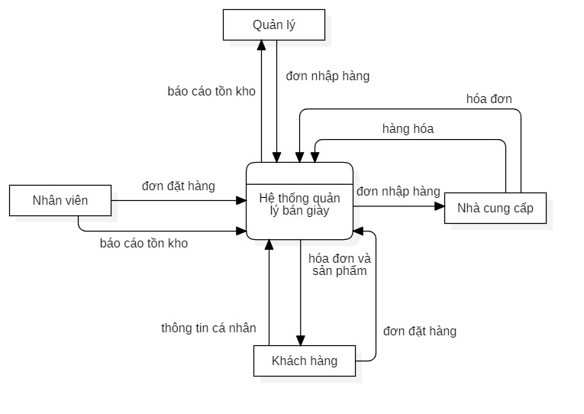

* Dữ liệu vào ra của các chức năng chính:
* Chức năng thêm sản phẩm:
* Người dung chọn chức năng thêm để thêm sản phẩm , sau đó trang quản lý sẽ gửi yêu cầu thêm sản phẩm về hệ thống.
* Hệ thống gửi thông tin chi tiết sản phẩm và hiển thị đến người dùng. Người dùng kiểm tra và yêu cầu về số lượng sản phẩm , yêu cầu số lượng sẽ gửi về hệ thống. Hệ thống sẽ kiểm tra số lượng sản phẩm trong kho và gửi chi tiết số lượng về để người dùng thêm sản phẩm.
* Sau khi hoàn tất việc thêm sản phẩm , thì hệ thống sẽ thông báo và xuất ra thông tin đơn hàng người dùng vừa thêm
* DFD:

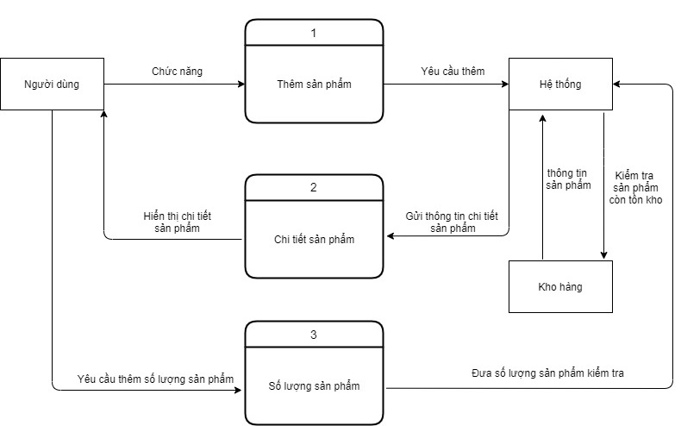

* Chức năng sửa sản phẩm:
  + - Quản lý chọn chức năng chỉnh “Sửa thông tin sản phẩm”, Trang quản lý giửi yêu cầu chỉnh sửa cho bên Hệ thống.
    - Hệ thống thực hiện tìm kiếm sản phẩm để lấy thông tin từ Danh sách sản phẩm.
    - Danh sách sản phẩm trả về thông tin sản phẩm cho Hệ thống , Hệ thống giửi thông tin sản phẩm cho Trang quản lý, Trang quản lý hiển thị thông tin chi tiết sản phẩm cho Quản lý cần tìm.
    - Quản lý thực hiện chỉnh sửa thông tin sản phẩm trên Trang quản lý, Trang quản lý giửi thông tin chỉnh sửa, yêu cầu cập nhật thông tin sản phẩm cho Hệ thống, Hệ thống giửi thông tin chỉnh sửa, cập nhật thông tin chỉnh sửa sản phẩm vào Danh sách sản phẩm.
    - Danh sách sản phẩm giửi thông báo xác nhận đã lưu cho Hệ thống, Hệ thống gửi trang thông báo đã xác nhận cho Trang quản lý, Trang quản lý hiển thị thông báo xác nhận đã lưu lên cho Quản lý.
    - DFD:

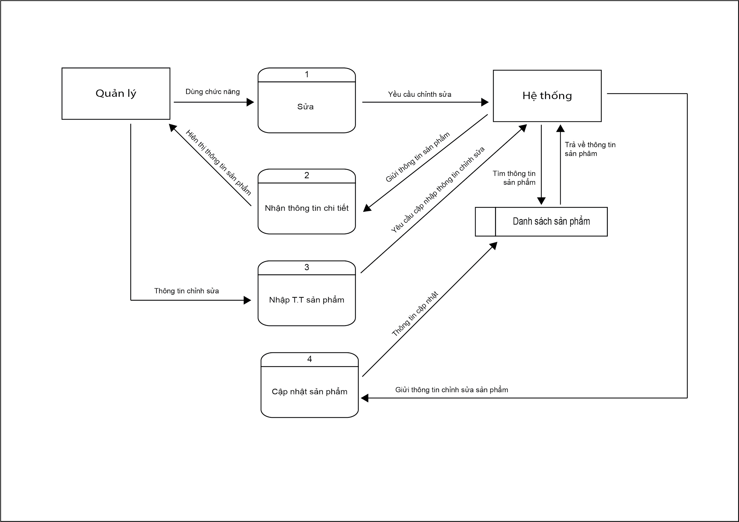

* Chức năng xóa sản phẩm:
* Quản lý chọn chức năng “Xóa sản phẩm”, trang quản lý gửi yêu cầu xóa cho bên hệ thống. Hệ thống thực hiện tìm kiếm sản phẩm để lấy thông tin từ danh sách sản phẩm.
* Danh sách sản phẩm trả về thông tin sản phẩm cho hệ thống, hệ thống giửi thông tin sản phẩm cho trang quản lý. Trang quản lý hiển thị thông tin chi tiết sản phẩm cho quản lý cần tìm. Quản lý thực hiện xóa thông tin sản phẩm trên trang quản lý, trang quản lý gửi thông tin xóa, yêu cầu xóa thông tin sản phẩm cho hệ thống, Hệ thống gửi thông tin xóa, xóa thông tin sản phẩm trong danh sách sản phẩm.
* Danh sách sản phẩm gửi thông báo xác nhận đã xóa cho hệ thống. Hệ thống gửi trang thông báo đã xác nhận cho trang quản lý, trang quản lý hiển thị thông báo xác nhận đã xóa lên cho quản lý.
* DFD:

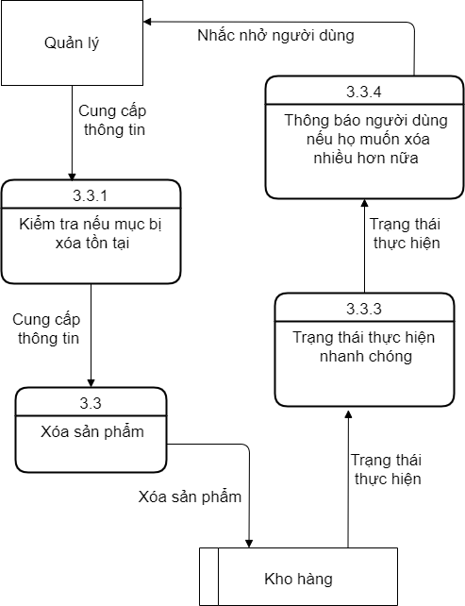

## Hệ thống xử lý

### Sơ đồ phân cấp chức năng

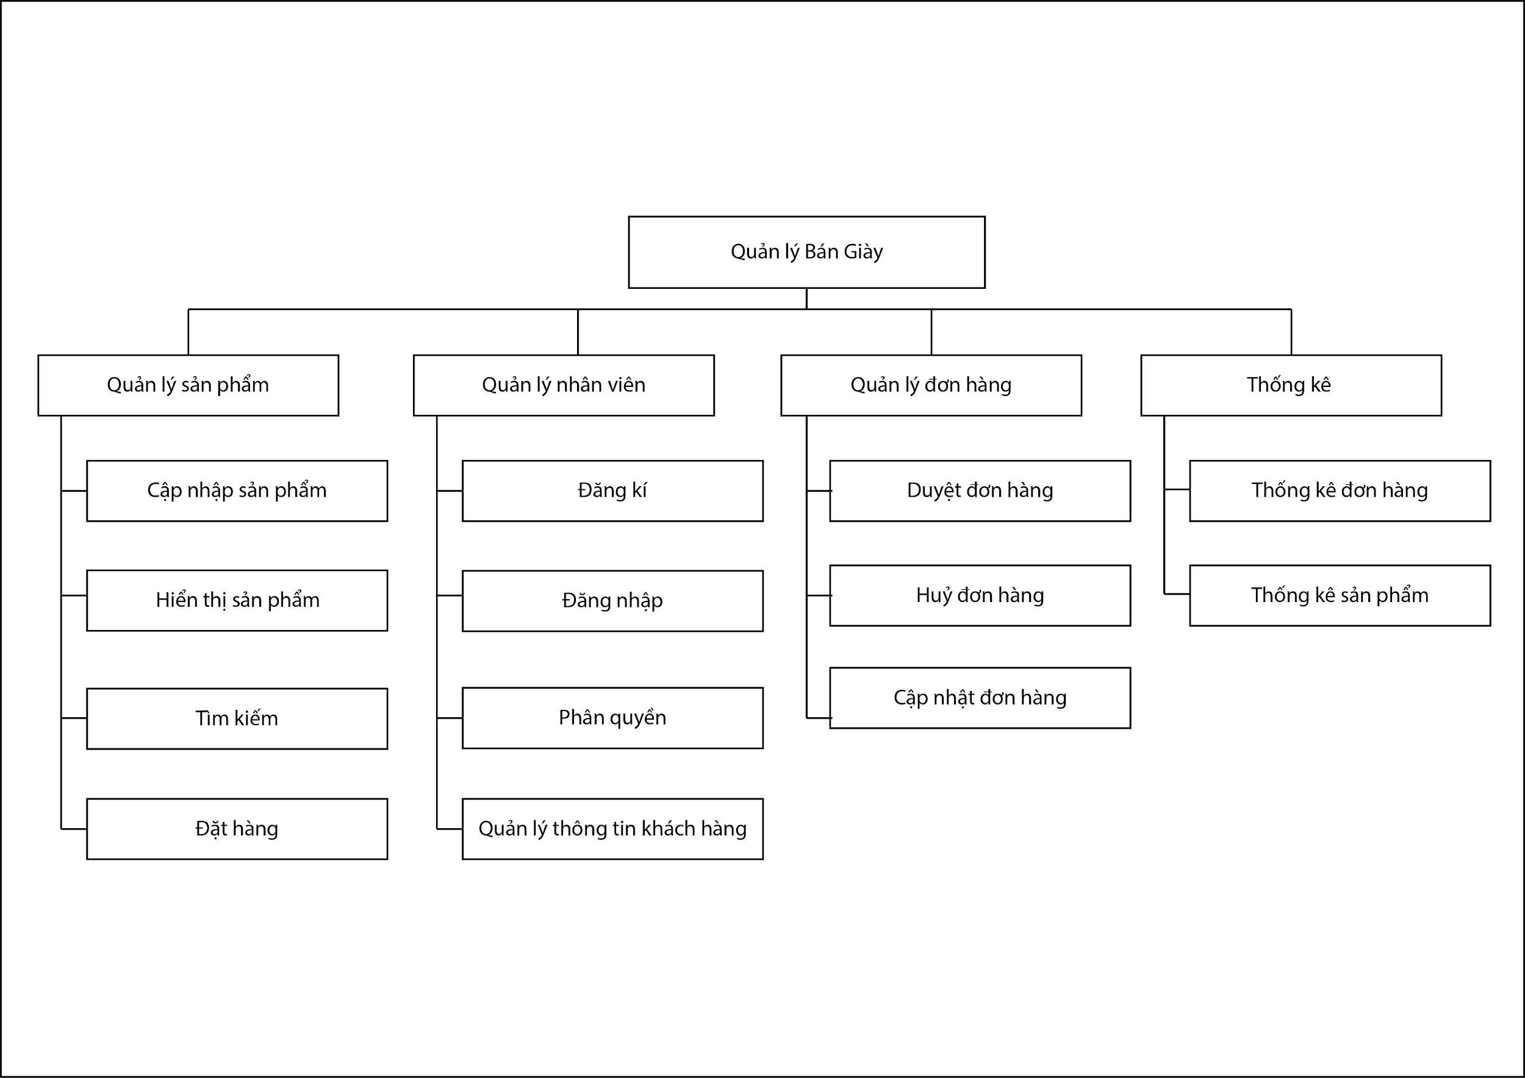

### Danh sách các phân quyền

|  |  |  |
| --- | --- | --- |
| STT | Tên phân quyền | Ý nghĩa/Ghi chú |
| 1 | QuanTri | Quản trị hệ thống |
| 2 | QuanLy | Quản lý bán hàng |
| 3 | NhanVienBanHang | Nhân viên bán hàng |
| 4 | KhangHang | Khách hàng |

### Danh sách các chức năng

|  |  |  |  |
| --- | --- | --- | --- |
| STT | Tên chức năng | Chức năng lớn | Ý nghĩa/Ghi chú |
| 1 | DangNhap |  | Chức năng cho phép người dùng đăng nhập, cấp quyền sử dụng những chức năng nhất định của hệ thống |
| 2 | QuanLyTaiKhoan |  | Các chức năng thêm, sửa, xoá, phân quyền tài khoản do quản trị hệ thống thực hiện |
| 3 | ThemSanPham | QuanLySanPham | Thực hiện thêm sản phẩm mới với thông tin sản phẩm mà người dùng nhập |
| 4 | CapNhatThongTinSanPham | QuanLySanPham | Thực hiện cập nhật thông tin sản phẩm với thông tin mới mà người dùng nhập |
| 5 | XoaSanPham | QuanLySanPham | Xoá sản phẩm mà người dùng yêu cầu |
| 6 | TraCuuSanPham |  | Xuất bảng thông tin các sản phẩm, lọc theo điều kiện (tên, nhãn hiệu, phân loại) mà người dùng yêu cầu |
| 7 | DatMuaHang |  | Khách hàng tiến hành đặt hàng trực tuyến trên hệ thống hoặc mua trực tiếp tại cửa hàng |
| 8 | LapDonHang | QuanLyDonHang | Thực hiện thêm đơn hàng mới với các thông tin cần thiết (thông sản phẩm, thông tin khách hàng, ...) |
| 9 | CapNhatThongTinDonHang | QuanLyDonHang | Thực hiện cập nhật thông tin, trạng thái đơn hàng theo thông tin mà người dùng nhập |
| 10 | LapBaoCaoTongKet | LapBaoCaoTongKet | Thực hiện lập báo cáo tổng kết theo điều kiện (tháng, năm) mà người dùng yêu cầu |
| 11 | KetXuatPDF | LapBaoCaoTongKet | Kết xuất báo cáo vừa tạo thành file PDF |

### Đặc tả các chức năng

* DangNhap

|  |  |
| --- | --- |
| **Đối tượng** | Người dùng hệ thống gồm quản trị, quản lý, nhân viên, khách hàng. |
| **Tóm tắt** | Mô tả quá trình đăng nhập của người dùng vào hệ thống Quản lý bán giày. |
| **Mô tả** | 1. Bắt đầu khi một người dùng muốn đăng nhập vào hệ thống.  2. Hệ thống yêu cầu người dùng nhập tên tài khoản và mật khẩu.  3. Hệ thống kiểm tra tên và mật khẩu mà người dùng đã nhập và cho phép người dùng đăng nhập vào hệ thống.  4. Nếu đăng nhập thành công hệ thống dựa trên thông tin đăng nhập sẽ đồng thời phân quyền tùy theo tài khoản. Nếu đăng nhập thất bại, hệ thống sẽ hiện thông báo cho người dùng và yêu cầu đăng nhập lại. |
|

## 

* QuanLyTaiKhoan

|  |  |
| --- | --- |
| **Đối tượng** | Quản trị |
| **Tóm tắt** | Chức năng cho phép thêm, thay đổi thông tin tài khoản người dùng của người dùng hệ thống. |
| **Mô tả** | 1. Bắt đầu khi quản trị đăng nhập vào hệ thống.  2. Hệ thống truy xuất CSDL, lấy thông tin các tài khoản, hiển thị danh sách thông tin ra màn hình.  3. Một trong các luồng sau sẽ xảy ra dựa trên lựa chọn của quản trị:  3.1. Thêm tài khoản mới:   * Nhập đầy đủ thông tin cần thiết để tạo tài khoản. * Hệ thống kiểm tra xem thông tin nhập vào có hợp lệ hay không. Nếu hợp lệ sẽ thêm thông tin tài khoản mới vào cơ sở dữ liệu.   3.2. Thay đổi phân quyền người dùng:   * Thực hiện khi quản trị chọn chức năng “Quản lý phân quyền” trong mục thông tin của tài khoản cần thay đổi. * Hệ thống hiển thị bảng thay đổi với các phân quyền hiện có của hệ thống. * Quản trị chọn phân quyền mới, thông tin mới sẽ được lưu vào cơ sở dữ liệu. |
|

* ThemSanPham

|  |  |
| --- | --- |
| **Đối tượng** | Quản lý |
| **Tóm tắt** | Mô tả quá trình thêm sản phẩm mới vào hệ thống Quản lý bán giày. |
| **Mô tả** | 1. Bắt đầu khi Quản lý chọn “Thêm sản phẩm”.  2. Quản lý nhập đầy đủ thông tin cần thiết của sản phẩm.  3. Khi Quản lý bấm nút “Thêm” để xác nhận thêm sàn phẩm, hệ thống sẽ kiểm tra các thông tin, nếu thông tin hợp lệ thì sẽ thêm thông tin sản phẩm vào cơ sở dữ liệu. |
|

* CapNhatThongTinSanPham

|  |  |
| --- | --- |
| **Đối tượng** | Quản lý |
| **Tóm tắt** | Mô tả quá trình cập nhật thông tin sản phẩm vào hệ thống Quản lý bán giày. |
| **Mô tả** | 1. Bắt đầu khi Quản lý chọn “Cập nhật thông tin sản phẩm”.  2. Quản lý nhập thông tin cần cập nhật của sản phẩm.  3. Khi Quản lý bấm nút “Cập nhật” để xác nhận cập nhật sàn phẩm, hệ thống sẽ kiểm tra các thông tin, nếu thông tin hợp lệ thì sẽ cập nhật thông tin sản phẩm vào cơ sở dữ liệu. |
|

* XoaSanPham

|  |  |
| --- | --- |
| **Đối tượng** | Quản lý |
| **Tóm tắt** | Mô tả quá trình xóa sản phẩm khỏi hệ thống Quản lý bán giày. |
| **Mô tả** | 1. Bắt đầu khi Quản lý chọn “Xóa sản phẩm” ở mục “Cập nhật thông tin sản phẩm”.  2. Hệ thống hiển thị bảng thông báo Xác nhận xóa.  3. Khi Quản lý bấm nút “Xác nhận” thì hệ thống sẽ xóa sản phẩm khỏi cơ sở dữ liệu. |
|

* TraCuuSanPham

|  |  |
| --- | --- |
| **Đối tượng** | Tất cả người sử dụng hệ thống (không cần đăng nhập) |
| **Tóm tắt** | Mô tả quá trình tra cứu sản phẩm của hệ thống Quản lý bán giày. |
| **Mô tả** | 1. Bắt đầu khi người dùng chọn “Sản phẩm”.  2. Hệ thống hiển thị tất cả sản phẩm hiện có trong hệ thống, hiển thị theo phân trang.  3. Người dùng có thể nhập điều kiện vào khung “Tìm kiếm”, chọn các phân loại, nhãn hiệu để giới hạn phạm vi tìm kiếm. Ngoài ra có thể sắp xếp sản phẩm theo thứ tự bảng chữ cái, giá thấp đến cao, ... |
|

* DatMuaHang

|  |  |
| --- | --- |
| **Đối tượng** | Khách hàng (yêu cầu đăng nhập) |
| **Tóm tắt** | Mô tả quá trình đặt hàng trực tuyến trên web của hệ thống Quản lý bán giày. |
| **Mô tả** | 1. Bắt đầu sau khi người dùng tìm được sản phẩm cần mua bằng chức năng tra cứu và chọn “Thêm sản phẩm vào giỏ hàng”. Người dùng có thể thêm nhiều sản phẩm vào giỏ hàng.  2. Hệ thống sẽ thêm, cập nhật thông tin giỏ hàng của khách hàng vào cơ sở dữ liệu.  3. Người dùng chọn “Đặt hàng”, hệ thống sẽ hiển thị thông tin số điện thoại, địa chỉ theo tài khoản của khách hàng, khách hàng có thể chỉnh sửa lại những thông tin này.  4. Sau khi kiểm tra đầy đủ thông tin, khách hàng chọn “Tiến hành đặt hàng”. Thông tin từ giỏ hàng sẽ chuyển vào đơn hàng và lưu vào cơ sở dữ liệu. Hệ thống hiện tại chỉ có mục “Thanh toán khi nhận hàng”. |
|

* LapDonHang

|  |  |
| --- | --- |
| **Đối tượng** | Nhân viên bán hàng |
| **Tóm tắt** | Mô tả quá trình lập đơn hàng trên hệ thống Quản lý bán giày, áp dụng cho khách hàng mua hàng trực tiếp tại cửa hàng. |
| **Mô tả** | 1. Bắt đầu sau khi người dùng tìm được sản phẩm cần mua và đem sản phẩm tới quầy thanh toán. Nhân viên chọn “Lập đơn hàng”, nhập thông tin đơn hàng dựa trên sản phẩm và thông tin của khách hàng.  2. Hệ thống sẽ thêm thông tin đơn hàng vào cơ sở dữ liệu. Nhân viên tiến hành in hóa đơn cho khách hàng.  3. Khách hàng nhận hóa đơn và thanh toán trực tiếp tại quầy. |
|

* CapNhatThongTinDonHang

|  |  |
| --- | --- |
| **Đối tượng** | Nhân viên bán hàng, quản lý |
| **Tóm tắt** | Mô tả quá trình cập nhật thông tin đơn hàng trên hệ thống Quản lý bán giày |
| **Mô tả** | 1. Bắt đầu sau khi người dùng chọn “Cập nhật thông tin đơn hàng” tại đơn hàng cụ thể.  2. Hệ thống sẽ hiển thị thông tin đơn hàng hiện tại, người dùng có thể chỉnh sửa trạng thái đơn hàng như “Đã thanh toán”, “Đã nhận hàng”; thêm ghi chú vào đơn hàng; ...  3.Người dùng bấm nút “Cập nhật để xác nhận cập nhật trạng thái đơn hàng”. Hệ thống sẽ cập nhật thông tin mới vào cơ sở dữ liệu. |
|

* LapBaoCaoTongKet

|  |  |
| --- | --- |
| **Đối tượng** | Nhân viên bán hàng, quản lý |
| **Tóm tắt** | Chức năng cho phép người dùng thống kê và lập báo cáo tổng kết theo ngày, tuần, tháng, ... |
| **Mô tả** | 1. Bắt đầu sau khi người dùng chọn “Lập báo cáo tổng kết”.  2. Hệ thống sẽ hiển thị thông tin tổng kết gồm ngày tháng, doanh thu, sản phẩm, ...  3.Người dùng bấm nút “Tạo báo cáo” để xem báo cáo theo nhữn tiêu chí vừa chọn. |
|

* KetXuatPDF

|  |  |
| --- | --- |
| **Đối tượng** | Nhân viên bán hàng, quản lý |
| **Tóm tắt** | Chức năng cho phép thực hiện kết xuất báo cáo tổng kết vừa tạo thành file PDF |
| **Mô tả** | 1. Bắt đầu sau khi người dùng chọn “Kết xuất báo cáo thành PDF”.  2. Hệ thống sẽ tạo PDF theo báo cáo vừa tạo và cho phép người dùng tải xuống hoặc in. |
|

# Phân tích cơ sở dữ liệu

## Mô hình thực thể kết hợp ERD

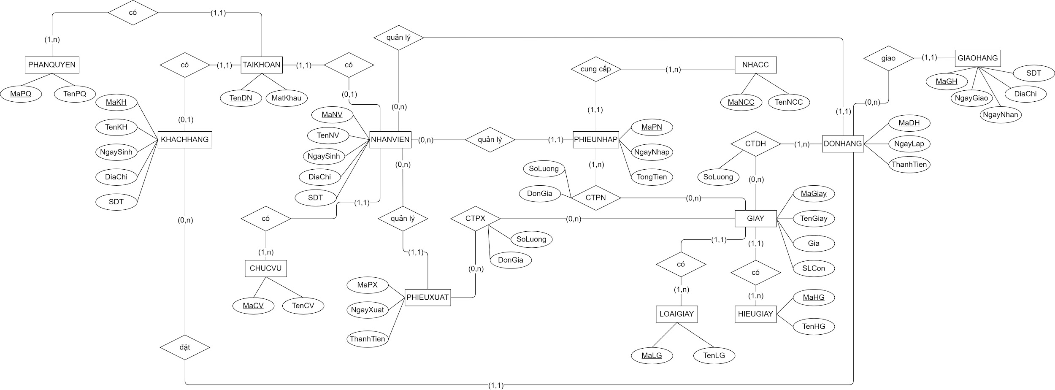

## Mô hình quan hệ

GIAY (MaGiay, TenGiay, Gia, SLCon, MaHGFK, MaLGFK)

HIEUGIAY (MaHG, TenHG)

LOAIGIAY (MaLG, TenLG)

NHACC (MaNCC, TenNCC)

PHIEUNHAP (MaPN, NgayNhap, TongTien, MaNCCFK, MaNVFK)

CTPN (MaPNFK, MaGiayFK, SoLuong, DonGia)

PHIEUXUAT (MaPX, NgayXuat, ThanhTien, MaNVFK)

CTPX (MaPXFK, MaGiayFK, SoLuong, DonGia)

DONHANG (MaDH, NgayLap, ThanhTien, TinhTrang, MaNVFK, MaKHFK)

CTDH (MaDHFK, MaGiayFK, SoLuong)

NHANVIEN (MaNV, TenNV, NgaySinh, DiaChi, SDT, MaCVFK, TenDNFK)

CHUCVU (MaCV, TenCV)

KHACHHANG (MaKH, TenKH, NgaySinh, DiaChi, SDT, TenDNFK)

GIAOHANG (MaGH, MaDHFK, NgayGiao, NgayNhan, DiaChi, SDT, TinhTrang)

TAIKHOAN (TenDN, MatKhau, BiKhoa, MaPQFK)

PHANQUYEN (MaPQ, TenPQ)

## Các bảng, thuộc tính các bảng

* GIAY (giày)

|  |  |  |  |  |
| --- | --- | --- | --- | --- |
| STT | Tên thuộc tính | Loại | Ràng buộc | Ý nghĩa/Ghi chú |
| 1 | MaGiay | Khóa chính, public |  | Mã giày |
| 2 | TenGiay | Public |  | Tên giày |
| 3 | Gia | Public | [0, *], double | Giá bán của giày |
| 4 | SLCon | Public | [0, *], int | Số lượng sản phẩm còn lại |
| 5 | MaHG | Public, khóa ngoại | Quan hệ với bảng HIEUGIAY (MaHG) | Mã hiệu giày |
| 6 | MaLG | Public, khóa ngoại | Quan hệ với bảng LOAIGIAY (MaLG) | Mã loại giày |

* HIEUGIAY (hiệu giày)

|  |  |  |  |  |
| --- | --- | --- | --- | --- |
| STT | Tên thuộc tính | Loại | Ràng buộc | Ý nghĩa/Ghi chú |
| 1 | MaHG | Khóa chính, public |  | Mã hiệu giày |
| 2 | TenHG | Public | unique | Tên hiệu giày (VD: Nike, Adidas, ...) |

* LOAIGIAY (loại giày)

|  |  |  |  |  |
| --- | --- | --- | --- | --- |
| STT | Tên thuộc tính | Loại | Ràng buộc | Ý nghĩa/Ghi chú |
| 1 | MaLG | Khóa chính, public |  | Mã loại giày |
| 2 | TenLG | Public | unique | Tên loại giày (VD: cổ cao, cổ thấp, ...) |

* NHACC (nhà cung cấp)

|  |  |  |  |  |
| --- | --- | --- | --- | --- |
| STT | Tên thuộc tính | Loại | Ràng buộc | Ý nghĩa/Ghi chú |
| 1 | MaNCC | Khóa chính, public |  | Mã nhà cung cấp |
| 2 | TenNCC | Public | unique | Tên nhà cung cấp |

* PHIEUNHAP (phiếu nhập)

|  |  |  |  |  |
| --- | --- | --- | --- | --- |
| STT | Tên thuộc tính | Loại | Ràng buộc | Ý nghĩa/Ghi chú |
| 1 | MaPN | Khóa chính, public |  | Mã phiếu nhập |
| 2 | NgayNhap | Public | datetime | Ngày nhập |
| 3 | TongTien | Public | [0, *], double | Tổng tiền phiếu nhập |
| 4 | MaNCC | Khóa ngoại | Quan hệ với bảng NHACC (MaNCC) | Mã nhà cung cấp |
| 5 | MaNV | Khóa ngoại | Quan hệ với bảng NHANVIEN (MaNV) | Mã nhân viên |

* CTPN (chi tiết phiếu nhập): khóa chính = (MaPN, MaGiay)

|  |  |  |  |  |
| --- | --- | --- | --- | --- |
| STT | Tên thuộc tính | Loại | Ràng buộc | Ý nghĩa/Ghi chú |
| 1 | MaPN | Khóa ngoại, public | Quan hệ với bảng PHIEUNHAP (MaPN) | Mã phiếu nhập |
| 2 | MaGiay | Khóa ngoại, public | Quan hệ với bảng GIAY (MaGiay) | Mã giày |
| 3 | SoLuong | Public | [1, *], int | Số lượng nhập |
| 4 | DonGia | Public | [0, *], double | Đơn giá |

* PHIEUXUAT (phiếu xuất)

|  |  |  |  |  |
| --- | --- | --- | --- | --- |
| STT | Tên thuộc tính | Loại | Ràng buộc | Ý nghĩa/Ghi chú |
| 1 | MaPX | Khóa chính. public |  | Mã phiếu xuất |
| 2 | NgayXuat | Public | datetime | Ngày xuất |
| 3 | ThanhTien | Public | [0, *], double | Tổng tiền phiếu xuất |
| 4 | MaNV | Public | Quan hệ với bảng NHANVIEN (MaNV) | Mã nhân viên |

* CTPX (chi tiết phiếu xuất): khóa chính = (MaPX, MaGiay)

|  |  |  |  |  |
| --- | --- | --- | --- | --- |
| STT | Tên thuộc tính | Loại | Ràng buộc | Ý nghĩa/Ghi chú |
| 1 | MaPX | Khóa ngoại, public | Quan hệ với bảng PHIEUXUAT (MaPX) | Mã phiếu xuất |
| 2 | MaGiay | Khóa ngoại, public | Quan hệ với bảng GIAY (MaGiay) | Mã giày |
| 3 | SoLuong | Public | [1, *], int | Số lượng nhập |
| 4 | DonGia | Public | [0, *], double | Đơn giá |

* DONHANG (đơn hàng)

|  |  |  |  |  |
| --- | --- | --- | --- | --- |
| STT | Tên thuộc tính | Loại | Ràng buộc | Ý nghĩa/Ghi chú |
| 1 | MaDH | Khóa chính, public |  | Mã đơn hàng |
| 2 | NgayLap | Public | datetime | Ngày lập đơn hàng |
| 3 | ThanhTien | Public | [0, *], double | Thành tiền |
| 4 | TinhTrang | Public |  | Tình trạng đơn hàng (đang xử lý, đã thanh toán, đã giao hàng, ...) |
| 5 | MaNV | Khóa ngoại, public | Quan hệ với bảng NHANVIEN (MaNV) | Mã nhân viên lập đơn hàng |
| 6 | MaKH | Khóa ngoại, public | Quan hệ với bảng KHACHHANG (MaKH) | Mã khách hàng đặt/mua đơn hàng |

* CTDH (chi tiết đơn hàng): khóa chính = (MaDH, MaGiay)

|  |  |  |  |  |
| --- | --- | --- | --- | --- |
| STT | Tên thuộc tính | Loại | Ràng buộc | Ý nghĩa/Ghi chú |
| 1 | MaDH | Khóa ngoại, public | Quan hệ với bảng DONHANG (MaDH) | Mã đơn hàng |
| 2 | MaGiay | Khóa ngoại, public | Quan hệ với bảng GIAY (MaGiay) | Mã giày |
| 3 | SoLuong | Public | [1, *], int | Số lượng của giày trong đơn hàng |

* NHANVIEN (nhân viên)

|  |  |  |  |  |
| --- | --- | --- | --- | --- |
| STT | Tên thuộc tính | Loại | Ràng buộc | Ý nghĩa/Ghi chú |
| 1 | MaNV |  |  | Mã nhân viên |
| 2 | TenNV |  |  | Tên nhân viên |
| 3 | NgaySinh | Public | date | Ngày sinh của nhân viên |
| 4 | DiaChi | Public |  | Địa chỉ của nhân viên |
| 5 | SDT | Public |  | Số điện thoại |
| 6 | MaCV | Khóa ngoại, public | Quan hệ với bảng CHUCVU (MaCV) | Mã chức vụ |
| 7 | MaTK | Khóa ngoại, public | Quan hệ với bảng TAIKHOAN (MaTK), cho phép null | Mã tài khoản |

* CHUCVU (chức vụ)

|  |  |  |  |  |
| --- | --- | --- | --- | --- |
| STT | Tên thuộc tính | Loại | Ràng buộc | Ý nghĩa/Ghi chú |
| 1 | MaCV | Khóa chính, public |  | Mã chức vụ |
| 2 | TenCV | Public | unique | Tên chức vụ |

* KHACHHANG (khách hàng)

|  |  |  |  |  |
| --- | --- | --- | --- | --- |
| STT | Tên thuộc tính | Loại | Ràng buộc | Ý nghĩa/Ghi chú |
| 1 | MaKH | Khóa chính, public |  | Mã khách hàng |
| 2 | TenKH | Public |  | Tên khách hàng |
| 3 | NgaySinh | Public | date | Ngày sinh của khách hàng |
| 4 | DiaChi | Public |  | Địa chỉ của khách hàng |
| 5 | SDT | Public |  | Số điện thoại |
| 6 | MaTK | Khóa ngoại, public | Quan hệ với bảng TAIKHOAN (MaTK), cho phép null | Mã tài khoản |

* GIAOHANG (giao hàng)

|  |  |  |  |  |
| --- | --- | --- | --- | --- |
| STT | Tên thuộc tính | Loại | Ràng buộc | Ý nghĩa/Ghi chú |
| 1 | MaGH | Khóa chính, public |  | Mã giao hàng |
| 2 | MaDH | Khóa ngoại, public | Quan hệ với bảng DONHANG (MaDH) | Mã đơn hàng |
| 3 | NgayGiao | Public | datetime | Ngày giờ giao hàng |
| 4 | NgayNhan | Public | datetime | Ngày giờ khách nhận hàng |
| 5 | DiaChi | Public |  | Địa chỉ |
| 6 | SDT | Public |  | Số điện thoại |
| 7 | TinhTrang | Public |  | Trạng thái giao hàng (đang giao hàng, đã nhận hàng, ...) |

* TAIKHOAN (tài khoản)

|  |  |  |  |  |
| --- | --- | --- | --- | --- |
| STT | Tên thuộc tính | Loại | Ràng buộc | Ý nghĩa/Ghi chú |
| 1 | TenDN | Khóa chính, public |  | Tên đăng nhập |
| 2 | MatKhau | Public |  | Mật khẩu |
| 3 | BiKhoa | Public | boolean | Bị khóa, đánh dấu tài khoản có bị khóa hay không |
| 4 | MaPQ | Khóa ngoại, public | Quan hệ với bảng PHANQUYEN (MaPQ) | Mã phân quyền |

* PHANQUYEN (phân quyền): phân quyền trong hệ thống, khác với bảng chức vụ.

|  |  |  |  |  |
| --- | --- | --- | --- | --- |
| STT | Tên thuộc tính | Loại | Ràng buộc | Ý nghĩa/Ghi chú |
| 1 | MaPQ | Khóa chính public |  | Mã phân quyền |
| 2 | TenPQ | Public | unique | Tên phân quyền (nhanvien, quanly, khachhang, ...) |

# Thiết kế

## Cơ sở dữ liệu

Hệ thống sử dụng cơ sở dữ liệu MySQL

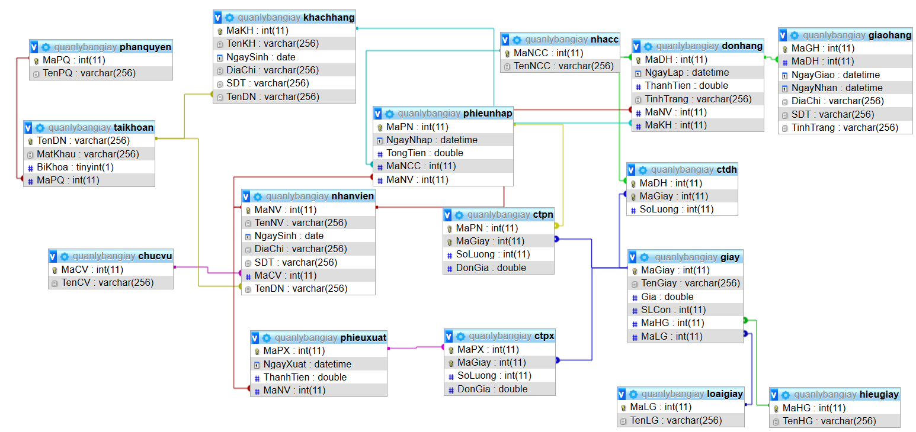

## Giao diện hệ thống

* Hệ thống được sử dụng các ngôn ngữ PHP, HTML, CSS, JS.
* Giao diện đăng nhập

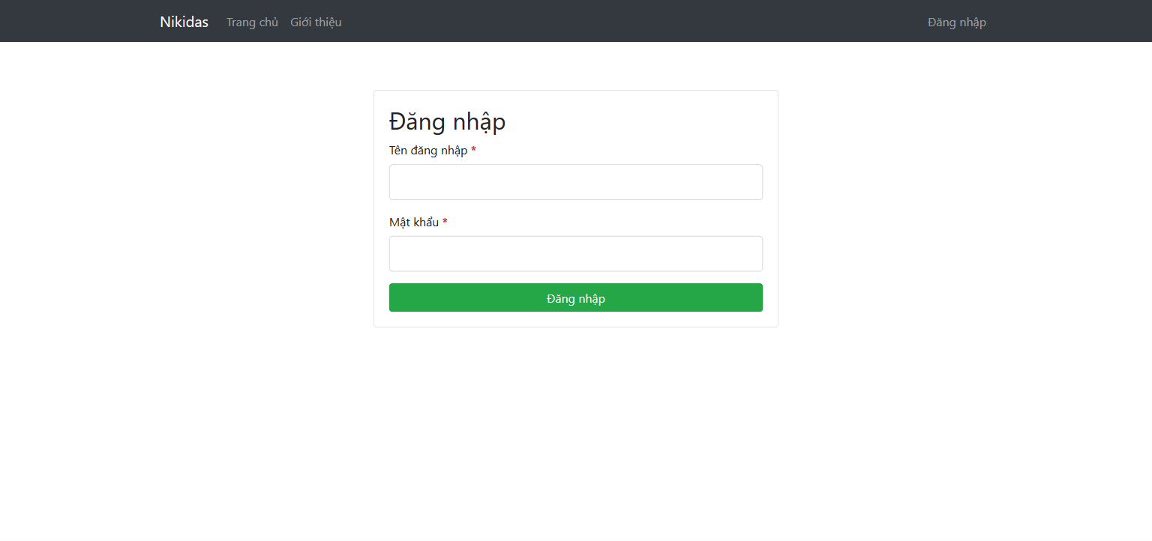

* Giao diện quản lý sản phẩm

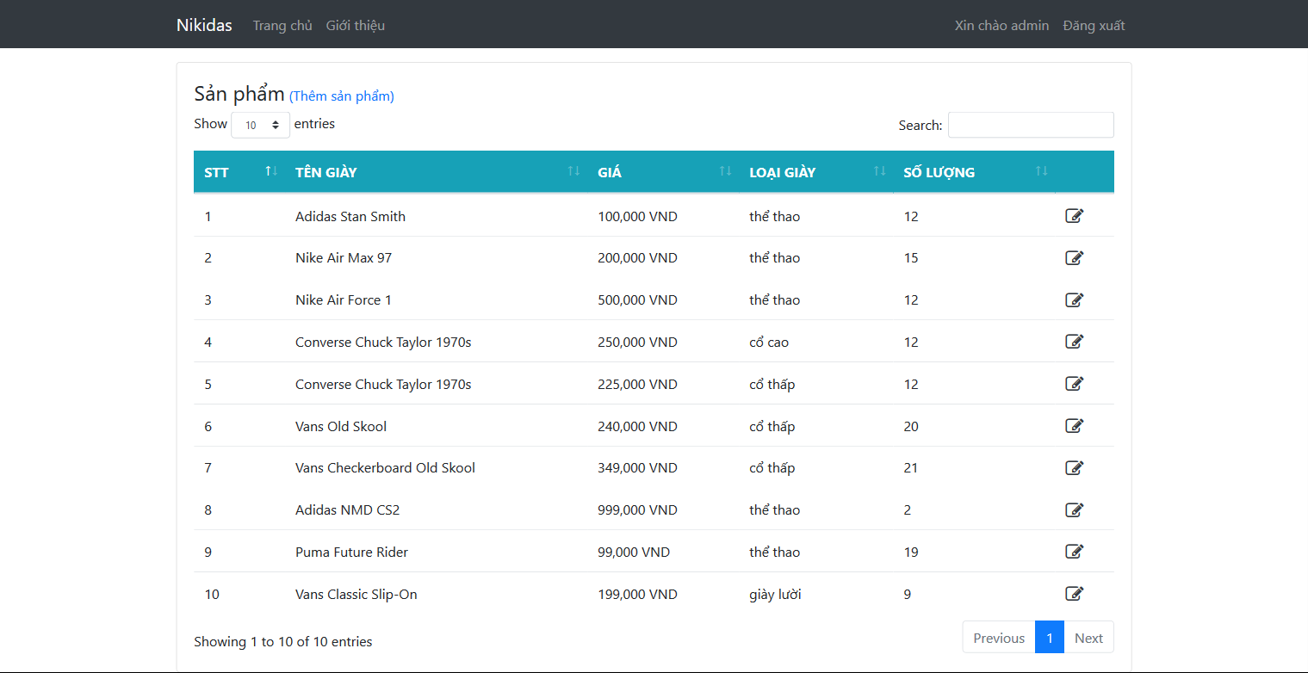

* Giao diện thêm sản phẩm

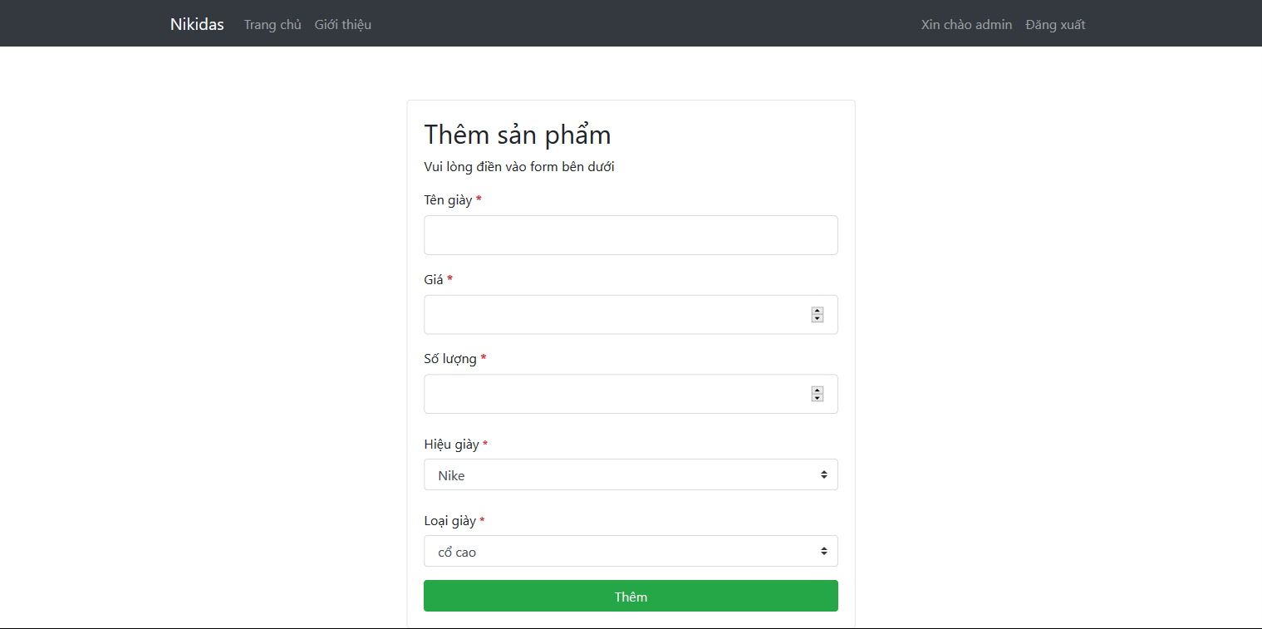

* Giao diện sửa sản phẩm

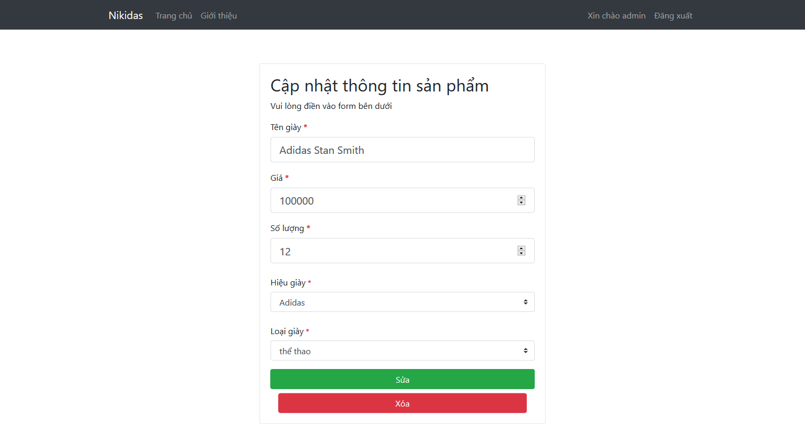

## Hướng dẫn cài đặt hệ thống.

* Hệ thống có thể được tải tại https://github.com/saidan00/demo_quanlybangiay
* Hệ thống được viết bằng ngôn ngữ PHP, sử dụng cơ sở dữ liệu MySQL và chạy trên nền web nên chúng ta cần server có hỗ trợ những công cụ này.
* Ta cài đặt theo hướng dẫn trong file README.md:
* Mở file app/config/config.php và chỉnh sửa các thông số như tên database, username, password truy cập database.
* Đổi đường dẫn mặc định thành đường dẫn của trang web.
* Mở file public/.htaccess, tìm dòng “RewriteBase /jaysghmvc/public”, đổi “jaysghmvc” thành tên thư mục gốc của trang web.
* Ta cần tạo 1 cơ sở dữ liệu trên server, sau đó import file quanlybangiay.sql để nhập cơ sở dữ liệu.

## Hướng dẫn sử dụng hệ thống.

* Truy cập vào hệ thống với tài khoản mặc định là admin, mật khẩu 123456.
* Tại giao diện quản lý sản phẩm, ta có thể chọn thêm sản phẩm hoặc chọn icon hình cây bút để chỉnh sửa sản phẩm cụ thể.
* Tại giao diện thêm/sửa sản phẩm, ta nhập đầy đủ thông tin cần thiết bấm nút thêm/sửa để cập nhật hệ thống.

# Tổng kết và hướng phát triển

## Tổng kết

Hệ thống đã giải quyết được các vấn đề cơ bản của việc quản lý bán hàng như quản lý nhập hàng, lưu trữ thông tin khách hàng, xuất hóa đơn mua hàng, tạo thống kê báo cáo. Tuy nhiên, hệ thống vẫn còn nhiều thiếu sót như chưa hỗ trợ thanh toán trực tuyến, chưa hỗ trợ mua hàng không cần đăng nhập, chưa có chức năng khuyến mãi.

## Hướng phát triển

Trong tương lai, nếu website được nhiều người biết đến thì đồng nghĩa với lượng khách hàng ngày càng cao, ta phải có những chức năng để dễ dàng tri ân khách hàng, cho phép mua hàng không cần đăng nhập, thêm chức năng thanh toán trực tuyến giúp khách hàng thuận tiện hơn trong việc đặt mua sản phẩm. Bên cạnh đó cũng tăng tính bảo mật của hệ thống nhưng vẫn đảm bảo sự tiện lợi nhất cho người dùng.